Избирательный закон 11 декабря 1905 года
Особенности:
1.Выборы были не прямые: депутатов избирали выборщики на уровне губерний.
2. Коллегия выборщиков формировалась по четырём куриям: земледельческая, городская, крестьянская, рабочая.
3. Выборы были многоступенчатыми: для первых двух курий двухстепенные, для рабочих трёхстепенные, для крестьян четырёх.
4. Выборы были не равные: 1 голос помещика=3 голосам буржуазии=15 крестьян=45 рабочих.
5. Выборы были не всеобщими. Права голоса не имели:
6. В выборах не участвуют: а) лица женского пола; б) лица моложе двадцати пяти лет; в) обучающиеся в учебных заведениях; г) воинские чины армии и флота, состоящие на действительной военной службе; д) бродячие инородцы и е) иностранные подданные.
7. Кроме указанных в предшедшей (6) статье лиц, в выборах не участвуют также: а) подвергшиеся суду за преступные деяния, влекущие за собой лишение или ограничение прав состояния либо исключение из службы, а равно за кражу, мошенничество, присвоение вверенного имущества, укрывательство похищенного, покупку и принятие в заклад заведомо краденого или полученного чрез обман имущества и ростовщичество, когда они судебными приговорами не оправданы, хотя бы после состоявшегося осуждения они и были освобождены от наказания за давностью, примирением, силою Всемилостивейшего манифеста или особого Высочайшего повеления; б) отрешенные по судебным приговорам от должности - в течение трех лет со времени отрешения, хотя бы они и были освобождены от сего наказания за давностью, силою Всемилостивейшего манифеста или особого Высочайшего повеления; в) состоящие под следствием или судом по обвинениям в преступных деяниях, означенных в пункте а или влекущих за собой отрешение от должности; г) подвергшиеся несостоятельности, впредь до определения свойства ее; д) несостоятельные, о которых дела сего рода приведены уже к окончанию, кроме тех, несостоятельность коих признана несчастною; е) лишенные духовного сана или звания за пороки или же исключенные из среды обществ и дворянских собраний по приговорам тех сословий, к которым они принадлежат и ж) осужденные за уклонение от воинской повинности.
8. Не принимают участия в выборах: а) губернаторы и вице-губернаторы, а равно градоначальники и их помощники - в пределах подведомственных им местностей и б) лица, занимающие полицейские должности - в губернии или городе, по которым производятся выборы.
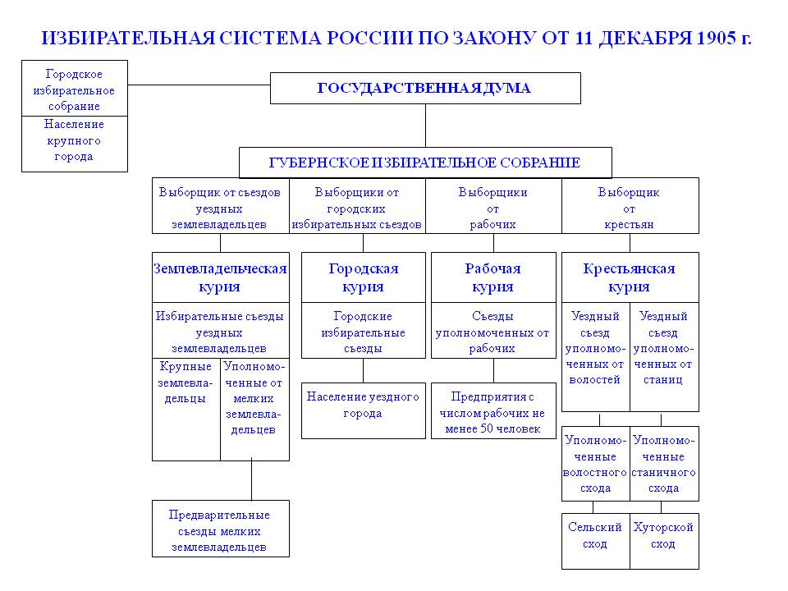
Основные законы Российской империи от 23 апреля 1906
Глава первая
О существе Верховной Самодержавной Власти
4. Императору Всероссийскому принадлежит Верховная
Самодержавная власть. Повиноваться власти Его, не только за
страх, но и за совесть, Сам Бог повелевает.
9. Государь Император утверждает законы, и без Его
утверждения никакой закон не может иметь своего совершения.

12. Государь Император есть верховный руководитель всех
внешних сношений Российского Государства с иностранными
державами.
14. Государь Император есть Державный Вождь российской армии
и флота.
17. Государь Император назначает и увольняет Председателя
Совета Министров, Министров и Главноуправляющих отдельными
частями
22. Судебная власть осуществляется от имени Государя
Императора установленными законом судами, решения коих приводятся
в исполнение именем Императорского Величества
Глава третья
О законах
44. Никакой новый закон не может последовать без одобрения
Государственного Совета и Государственной Думы и восприять силу
без утверждения Государя Императора.
45. Во время прекращения занятий Государственной Думы, если
чрезвычайные обстоятельства вызовут необходимость в такой мере,
которая требует обсуждения в порядке законодательном, Совет
Министров представляет о ней Государю Императору непосредственно.
Мера эта не может, однако, вносить изменений ни в Основные
Государственные Законы, ни в Учреждения Государственного Совета и
Государственной Думы, ни в постановления о выборах в Совет или
Думу. Действие такой меры прекращается, если подлежащим Министром
или Главноуправляющим отдельною частью не будет внесен в
Государственную Думу в течение первых двух месяцев после
возобновления занятий Думы соответствующий принятой мере
законопроект или его не примут Государственная Дума или
Государственный Совет.

Глава четвертая
О Государственном Совете и Государственной Думе и образе их
действий
58. Государственный Совет образуется из Членов по
Высочайшему назначению и Членов по выборам. Общее число Членов
Совета, призываемых Высочайшею Властью к присутствованию в Совете
из среды его Членов по Высочайшему назначению, не должно
превышать общего числа Членов Совета по выборам.
59. Государственная Дума образуется из Членов, избираемых
населением Российской Империи на пять лет на основаниях,
указанных в законоположениях о выборах в Думу.
63. Государственная Дума может быть до истечения пятилетнего
срока полномочий ее Членов распущена указом Государя Императора.
Тем же указом назначаются новые выборы в Думу и время ее созыва.
64. Государственный Совет и Государственная Дума пользуются
равными в делах законодательства правами.

69. Законопроекты, не принятые Государственным Советом или
Государственною Думою, признаются отклоненными.
70. Законопроекты, предначертанные по почину
Государственного Совета или Государственной Думы и не
удостоившиеся Высочайшего утверждения, не могут быть внесены на
законодательное рассмотрение в течение той же сессии.
Законопроекты, предначертанные по почину Государственного Совета
или Государственной Думы и отклоненные одним из сих установлений,
могут быть вносимы на законодательное рассмотрение в течение той
же сессии, если последует Высочайшее на то повеление
74. Если Государственная Роспись( БЮДЖЕТ) не будет утверждена к
началу сметного периода, то остается в силе последняя,
установленным порядком утвержденная, Роспись, с теми лишь
изменениями, какие обусловливаются исполнением последовавших
после ее утверждения узаконений.

Глава пятая
О Совете Министров, Министрах и Главноуправляющих отдельными
частями
78. Направление и объединение действий Министров и
Главноуправляющих отдельными частями по предметам как
законодательства, так и высшего государственного управления
возлагается на Совет Министров на основаниях, в законе
определенных.
79. Министры и Главноуправляющие отдельными частями имеют
право участия в голосовании в Государственном Совете и
Государственной Думе только в том случае, если они состоят
Членами сих установлений.
80. Обязательные постановления, инструкции и распоряжения,
издаваемые Советом Министров, Министрами и Главноуправляющими
отдельными частями, а также другими, на то законом
уполномоченными, установлениями, не должны противоречить законам.
81. Председатель Совета Министров, Министры и
Главноуправляющие отдельными частями ответствуют перед Государем
Императором за общий ход государственного управления. Каждый из
них в отдельности ответствует за свои действия и распоряжения.
82. За преступные по должности деяния Председатель Совета
Министров, Министры и Главноуправляющие отдельными частями
подлежат гражданской и уголовной ответственности на основаниях, в
законе определенных.
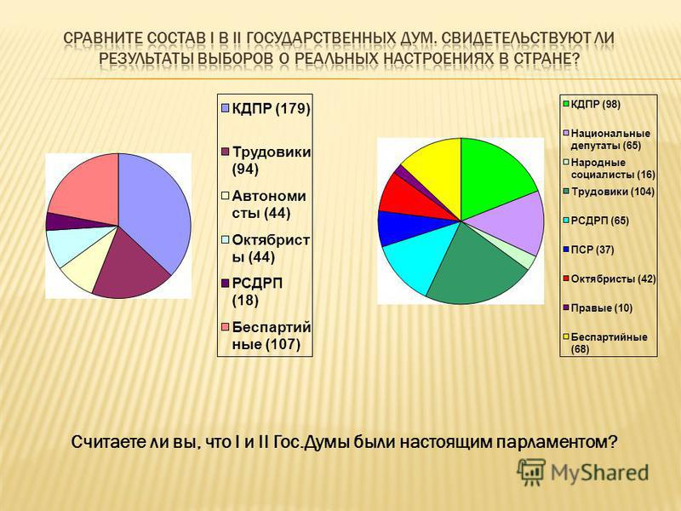
Стр 319-320 учебника
Обе Думы не отработали положенный пятилетний срок и были распущены досрочно

Избирательный закон 3 июня 1907 года
Изменения:
1. Четыре курии сохранились, но городская делилась на два разряда: крупные предприниматели и мелкие собственники.
2. Перераспределялись голоса: 1 голос помещика=4 голосам буржуазии=65 голосам мелкой буржуазии=260 крестьян=543 рабочим. Сокращалось число депутатов от национальных окраин. А 10 областей Средней Азии и Сибири вообще не получили представительства.
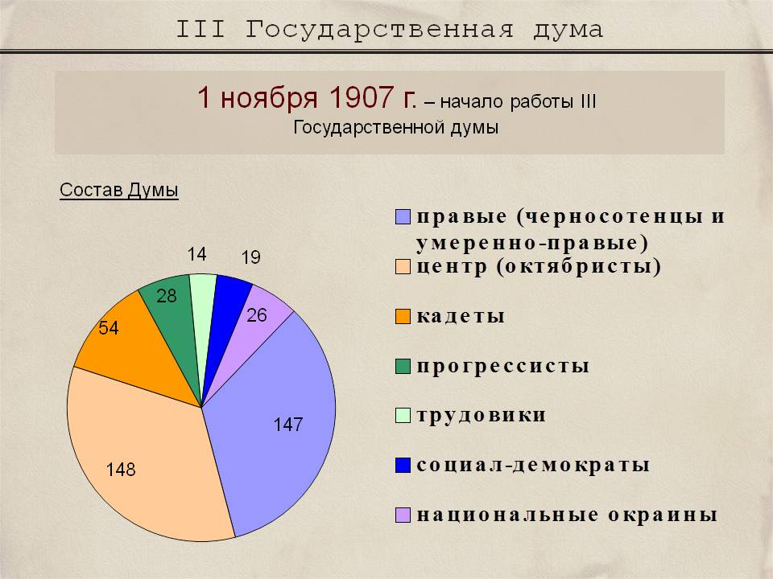
Благодаря изменениям в избирательном законе и усталости общества от войны, новая Дума была лояльна власти. В ней существовал, так называемый, «октябристский маятник». Именно от мнения октябристов, которые находились между правыми монархистами и левыми разных мастей (от кадетов до социалистов) зависила судьба любого законопроекта.
Состав Четвёртой думы принципиально не отличался. Однако наблюдается рост числа левых либералов (кадетов и прогрессистов), заметно увеличилась фракция трудовиков (это не партия, а выборные от крестьян). Именно кадеты и прогрессисты станут ядром образованного в 1915 году прогрессивного блока, к которому примкнёт часть октябристов ( и так уже расколотые на две фракции) и правых националистов. Ни крайне правые, ни социалисты с трудовиками в состав не вошли. Однако последние две активно поодерживали критику власти, которая со стороны прогрессивного блока к 1917 году лишь возрастала.
